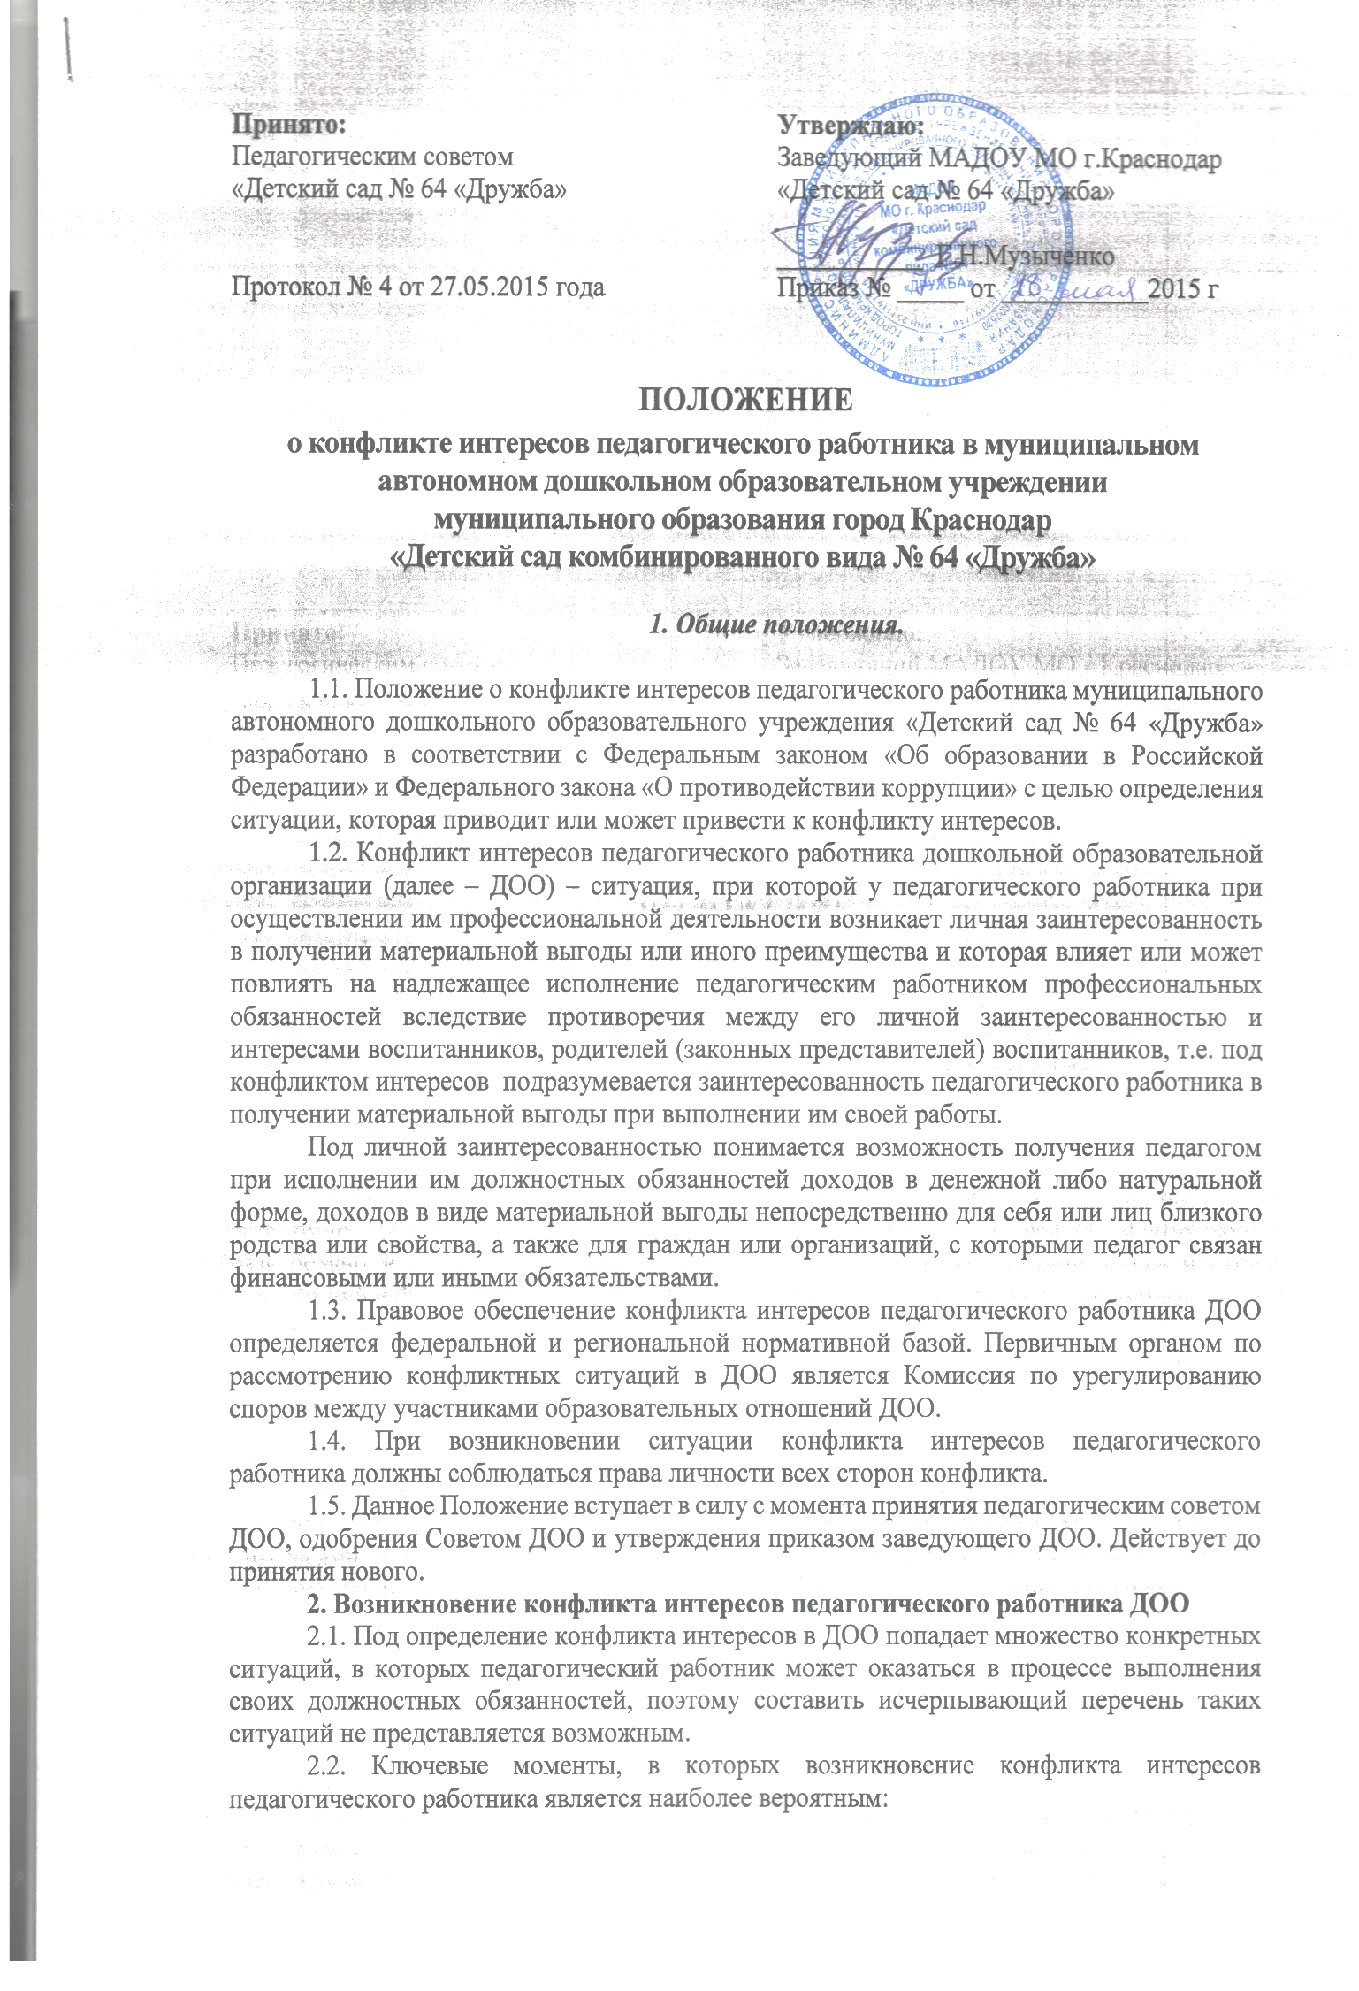
Принято: Утверждаю:
Педагогическим советом Заведующий МАДОУ МО г.Краснодар
«Детский сад № 64 «Дружба» «Детский сад № 64 «Дружба»
___________ Г.Н.Музыченко
Протокол № 4 от 27.05.2015 года Приказ № _____ от ___________2015 г

ПОЛОЖЕНИЕ
о конфликте интересов педагогического работника в муниципальном автономном дошкольном образовательном учреждении
муниципального образования город Краснодар
«Детский сад комбинированного вида № 64 «Дружба»

1. Общие положения.

1.1. Положение о конфликте интересов педагогического работника муниципального автономного дошкольного образовательного учреждения «Детский сад № 64 «Дружба» разработано в соответствии с Федеральным законом «Об образовании в Российской Федерации» и Федерального закона «О противодействии коррупции» с целью определения ситуации, которая приводит или может привести к конфликту интересов.
1.2. Конфликт интересов педагогического работника дошкольной образовательной организации (далее – ДОО) – ситуация, при которой у педагогического работника при осуществлении им профессиональной деятельности возникает личная заинтересованность в получении материальной выгоды или иного преимущества и которая влияет или может повлиять на надлежащее исполнение педагогическим работником профессиональных обязанностей вследствие противоречия между его личной заинтересованностью и интересами воспитанников, родителей (законных представителей) воспитанников, т.е. под конфликтом интересов подразумевается заинтересованность педагогического работника в получении материальной выгоды при выполнении им своей работы.
Под личной заинтересованностью понимается возможность получения педагогом при исполнении им должностных обязанностей доходов в денежной либо натуральной форме, доходов в виде материальной выгоды непосредственно для себя или лиц близкого родства или свойства, а также для граждан или организаций, с которыми педагог связан финансовыми или иными обязательствами.
1.3. Правовое обеспечение конфликта интересов педагогического работника ДОО определяется федеральной и региональной нормативной базой. Первичным органом по рассмотрению конфликтных ситуаций в ДОО является Комиссия по урегулированию споров между участниками образовательных отношений ДОО.
1.4. При возникновении ситуации конфликта интересов педагогического работника должны соблюдаться права личности всех сторон конфликта.
1.5. Данное Положение вступает в силу с момента принятия педагогическим советом ДОО, одобрения Советом ДОО и утверждения приказом заведующего ДОО. Действует до принятия нового.
2. Возникновение конфликта интересов педагогического работника ДОО
2.1. Под определение конфликта интересов в ДОО попадает множество конкретных ситуаций, в которых педагогический работник может оказаться в процессе выполнения своих должностных обязанностей, поэтому составить исчерпывающий перечень таких ситуаций не представляется возможным.
2.2. Ключевые моменты, в которых возникновение конфликта интересов педагогического работника является наиболее вероятным:
-получение подарков и услуг;
-сбор денег на нужды группы, ДОО;
-участие в жюри конкурсных мероприятий, олимпиад с участием своих воспитанников;
-небезвыгодные предложения педагогу от родителей воспитанников, педагогом, чьей группы он является;
-небескорыстное использование возможностей родителей (законных представителей) воспитанников;
-нарушение установленных в ДОО запретов (передача третьим лицам и использование персональной информации воспитанников и других работников) и т.д.
2.3. В случае возникновения у педагогического работника личной заинтересованности, которая приводит или может привести к конфликту интересов, он обязан проинформировать об этом заведующего ДОО и/или административное лицо в письменной форме.
2.4. Заведующий и/или административное лицо, которым стало известно о возникновении у педагогического работника личной заинтересованности, которая приводит или может привести к конфликту интересов, обязан принять меры по предотвращению или урегулированию конфликта интересов, вплоть до временного (на период рассмотрения конфликта Комиссией) отстранения педагога от занимаемой должности.
3. Рассмотрение конфликта интересов педагогического работника ДОО
3.1. Конфликт интересов педагогического работника в случае его возникновения рассматривается на Комиссии по урегулированию споров между участниками образовательных отношений ДОО.
3.2. Порядок рассмотрения ситуации конфликта интересов педагогического работника определен Положением о Комиссии по урегулированию споров между участниками образовательных отношений ДОО.

